**Задание 01**

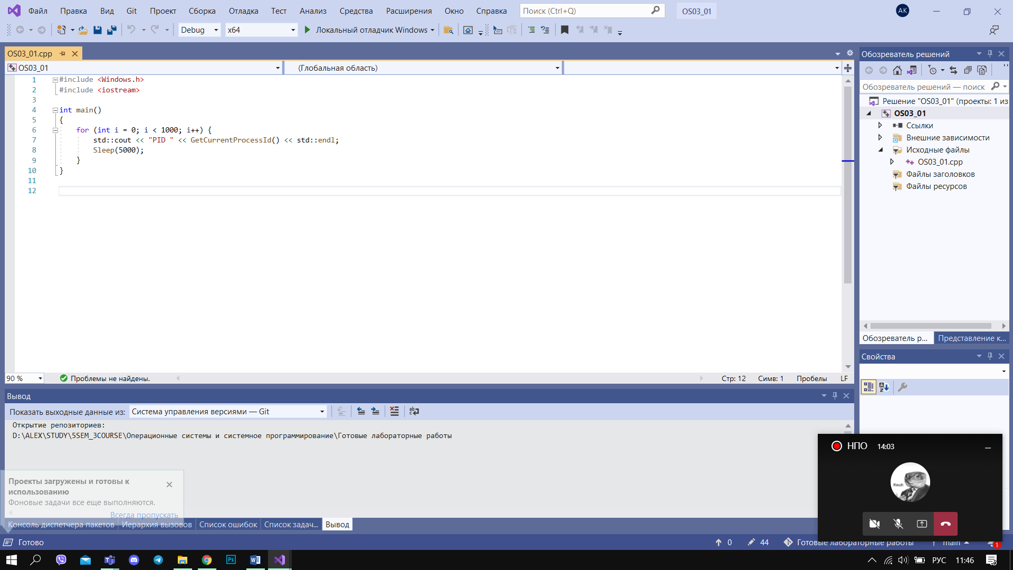

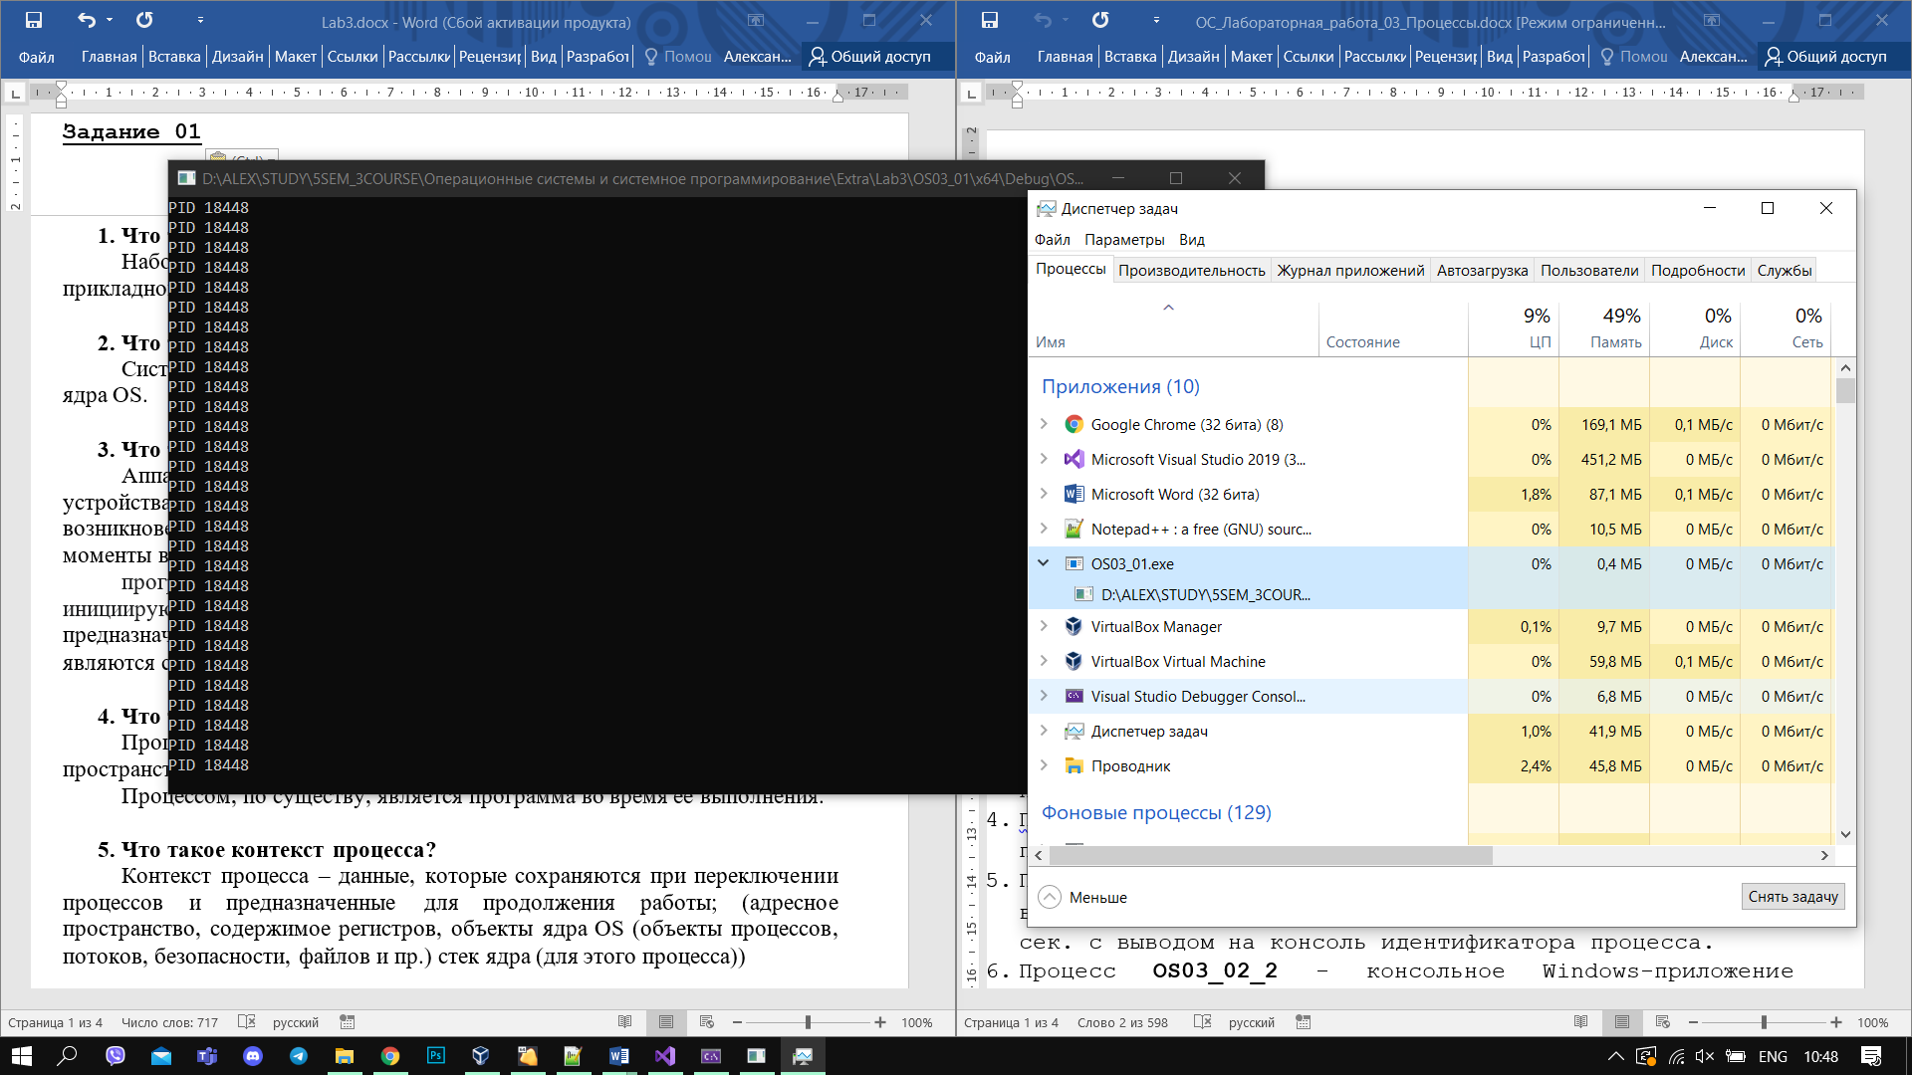

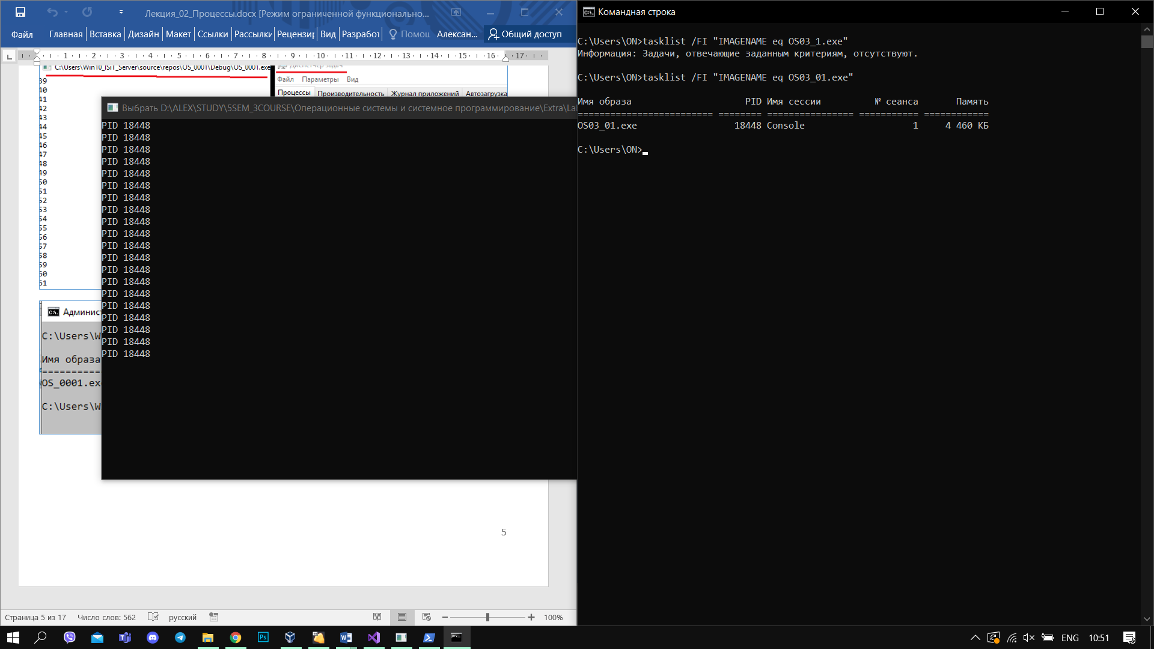

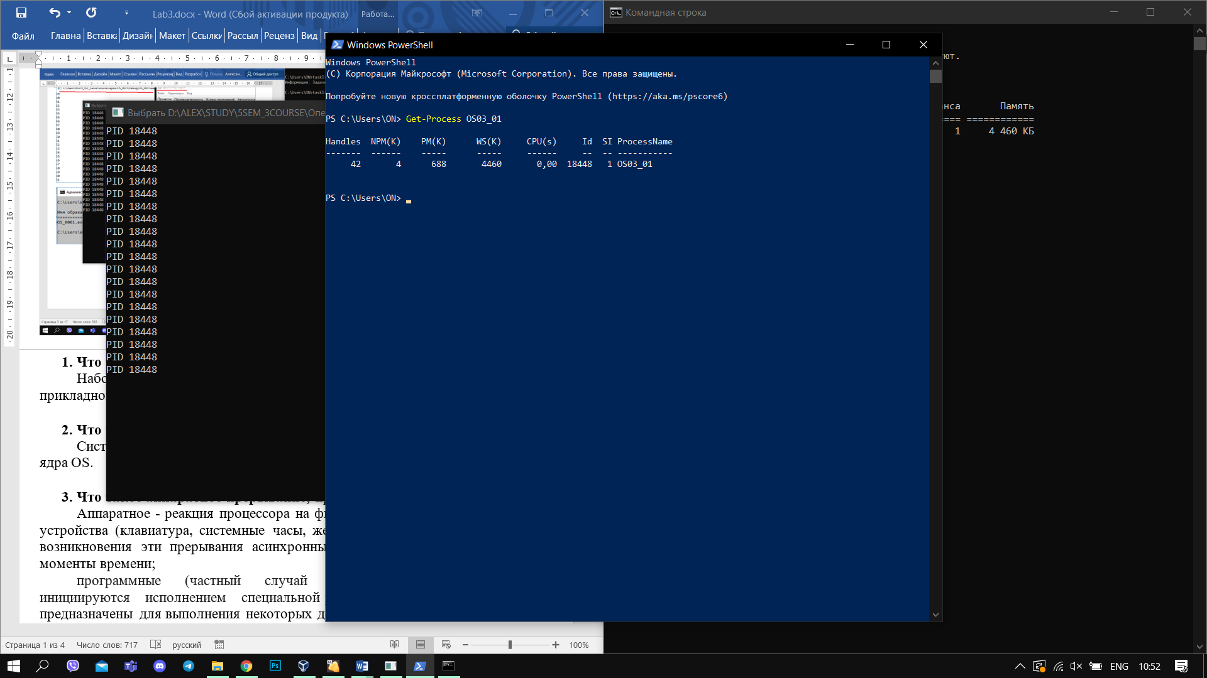

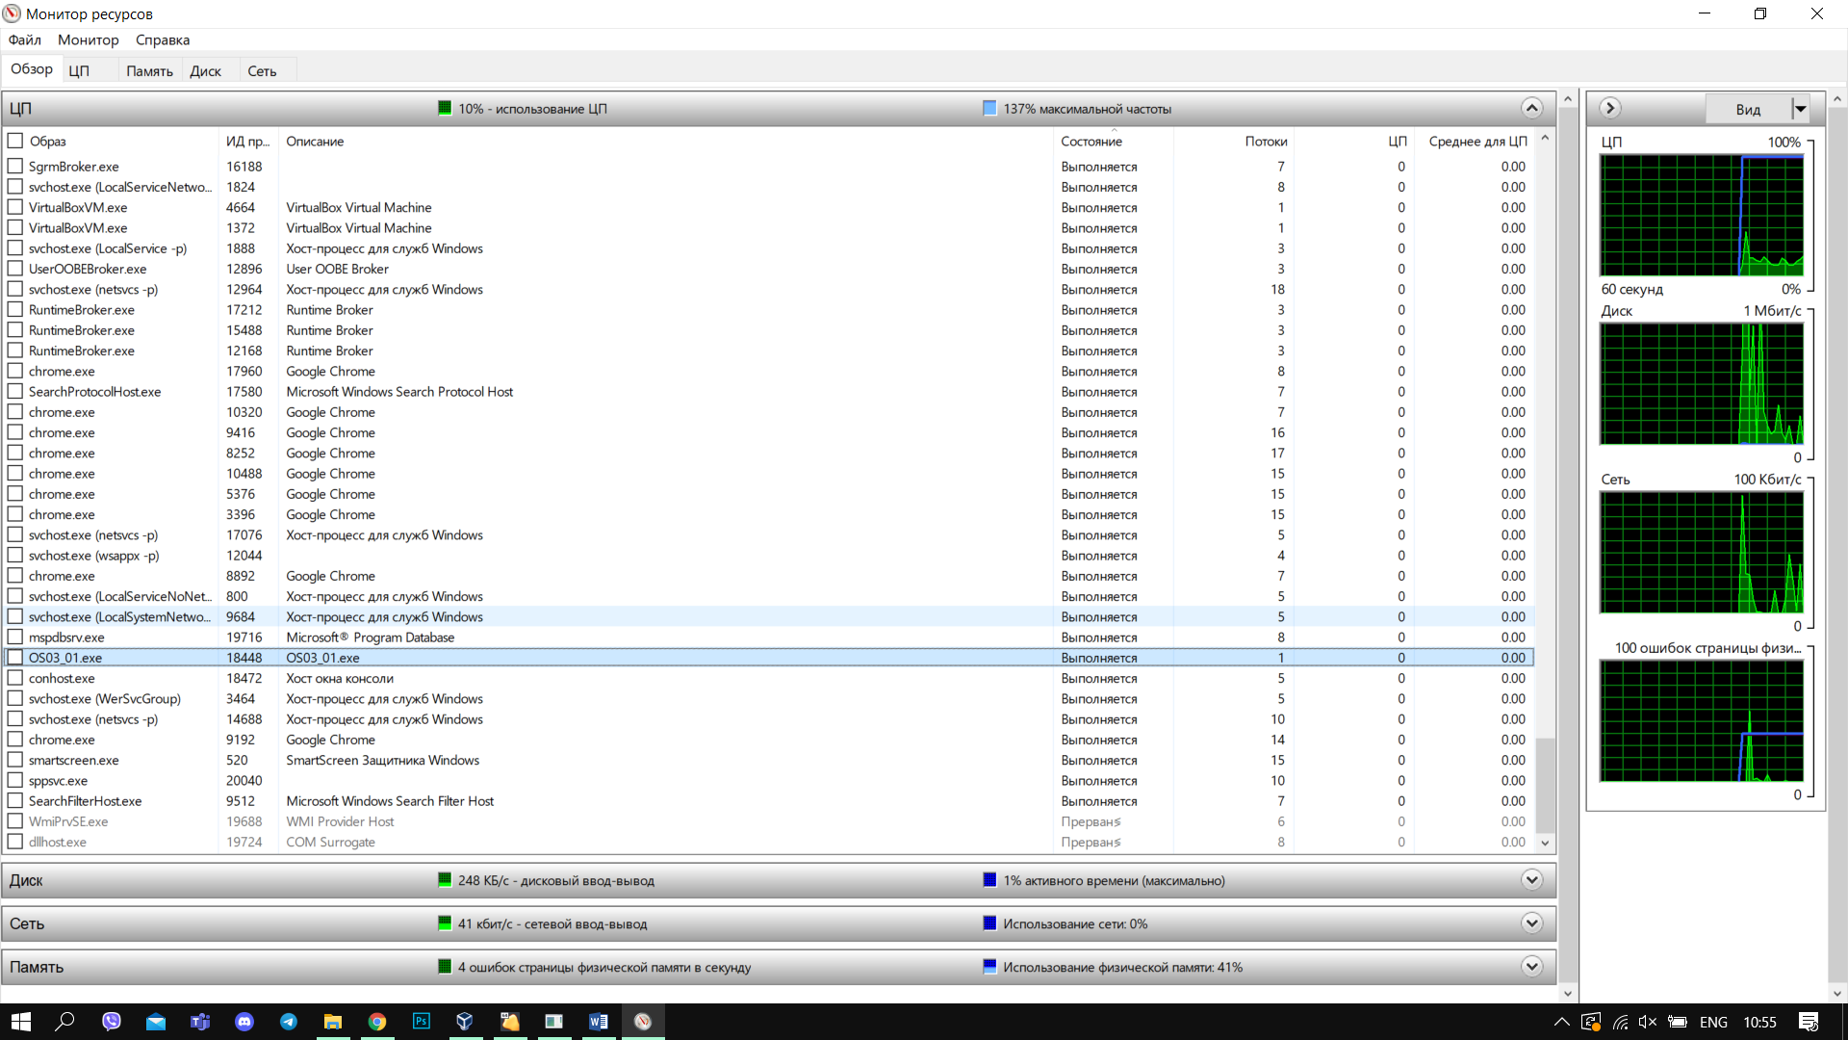

**Задание 02**

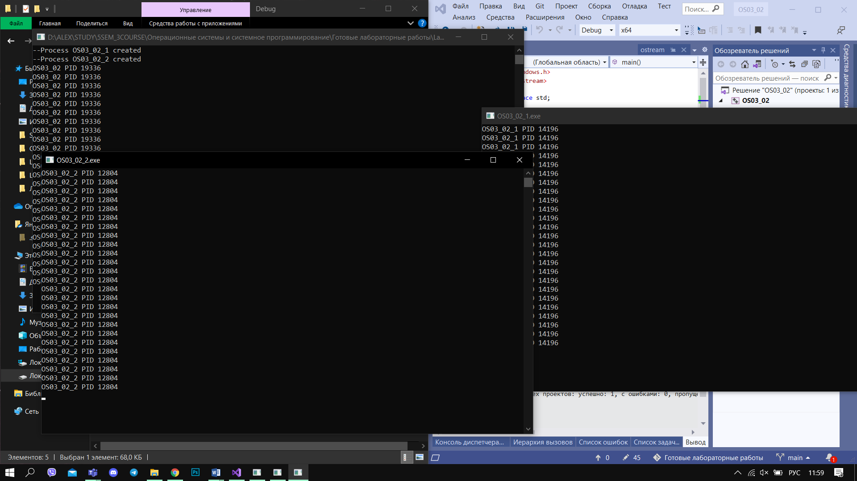

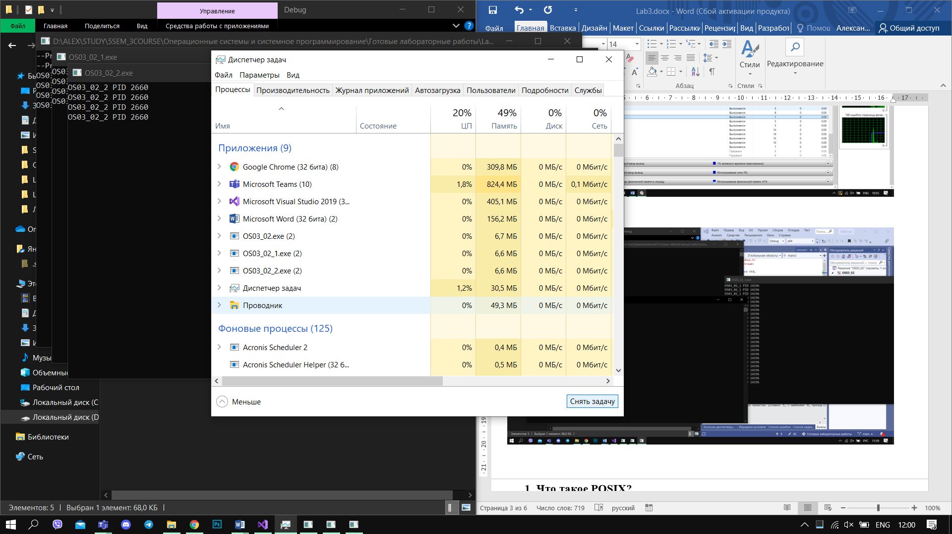

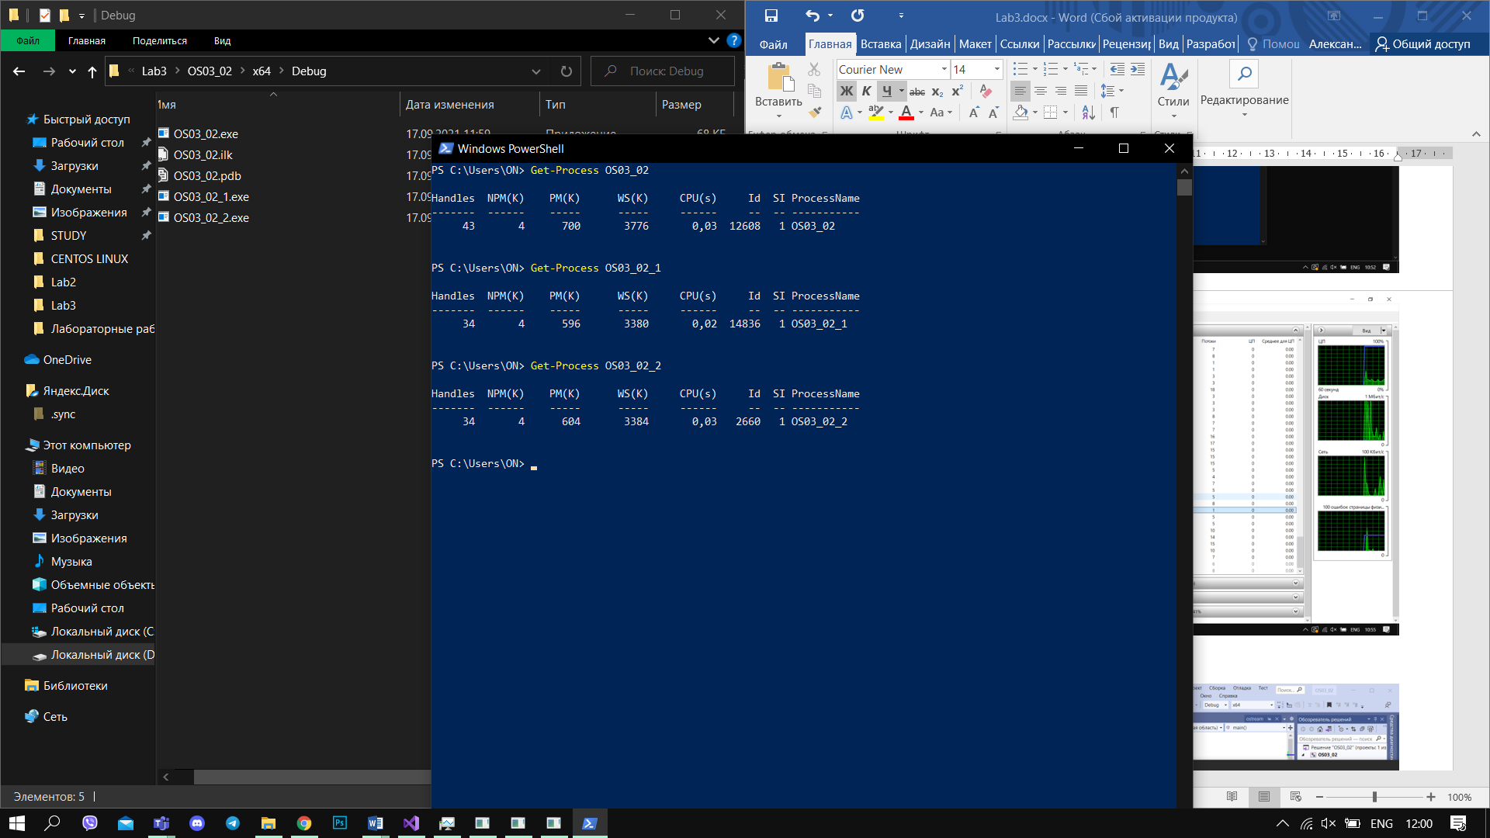

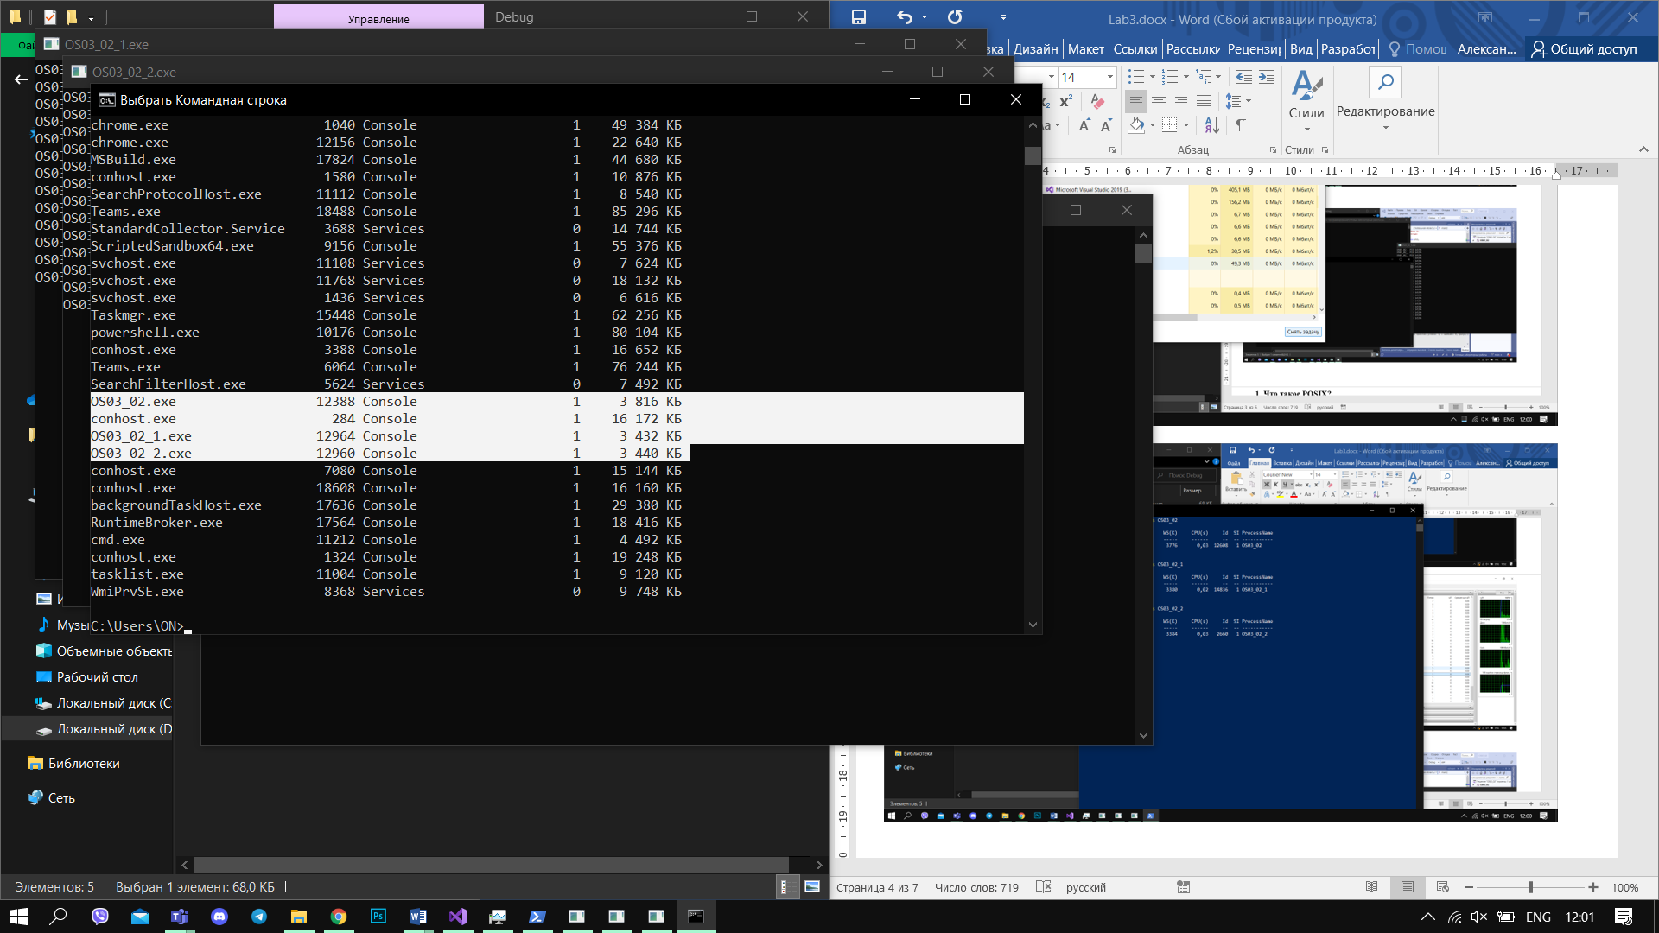

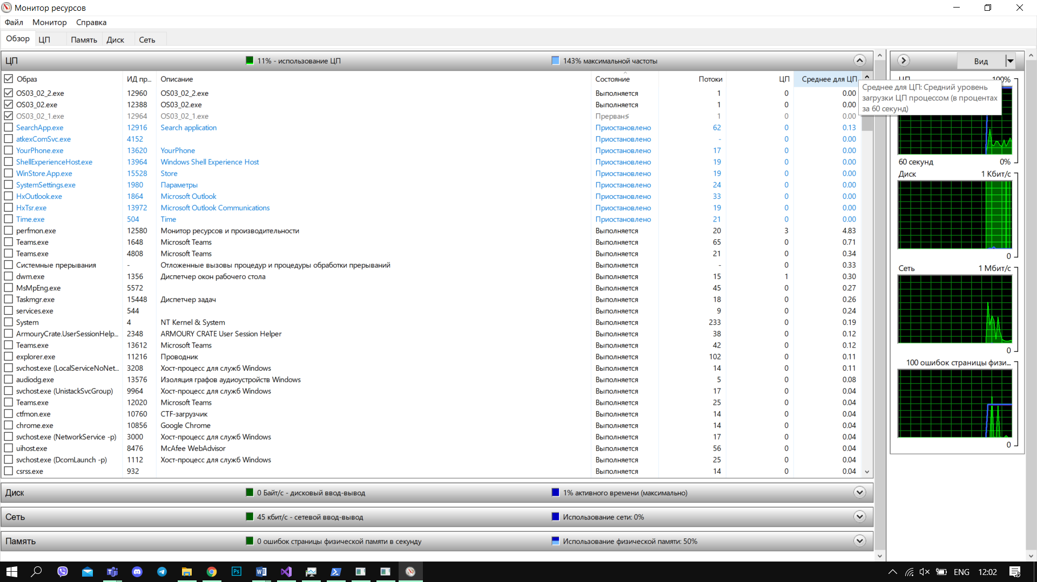

**Задание 03**

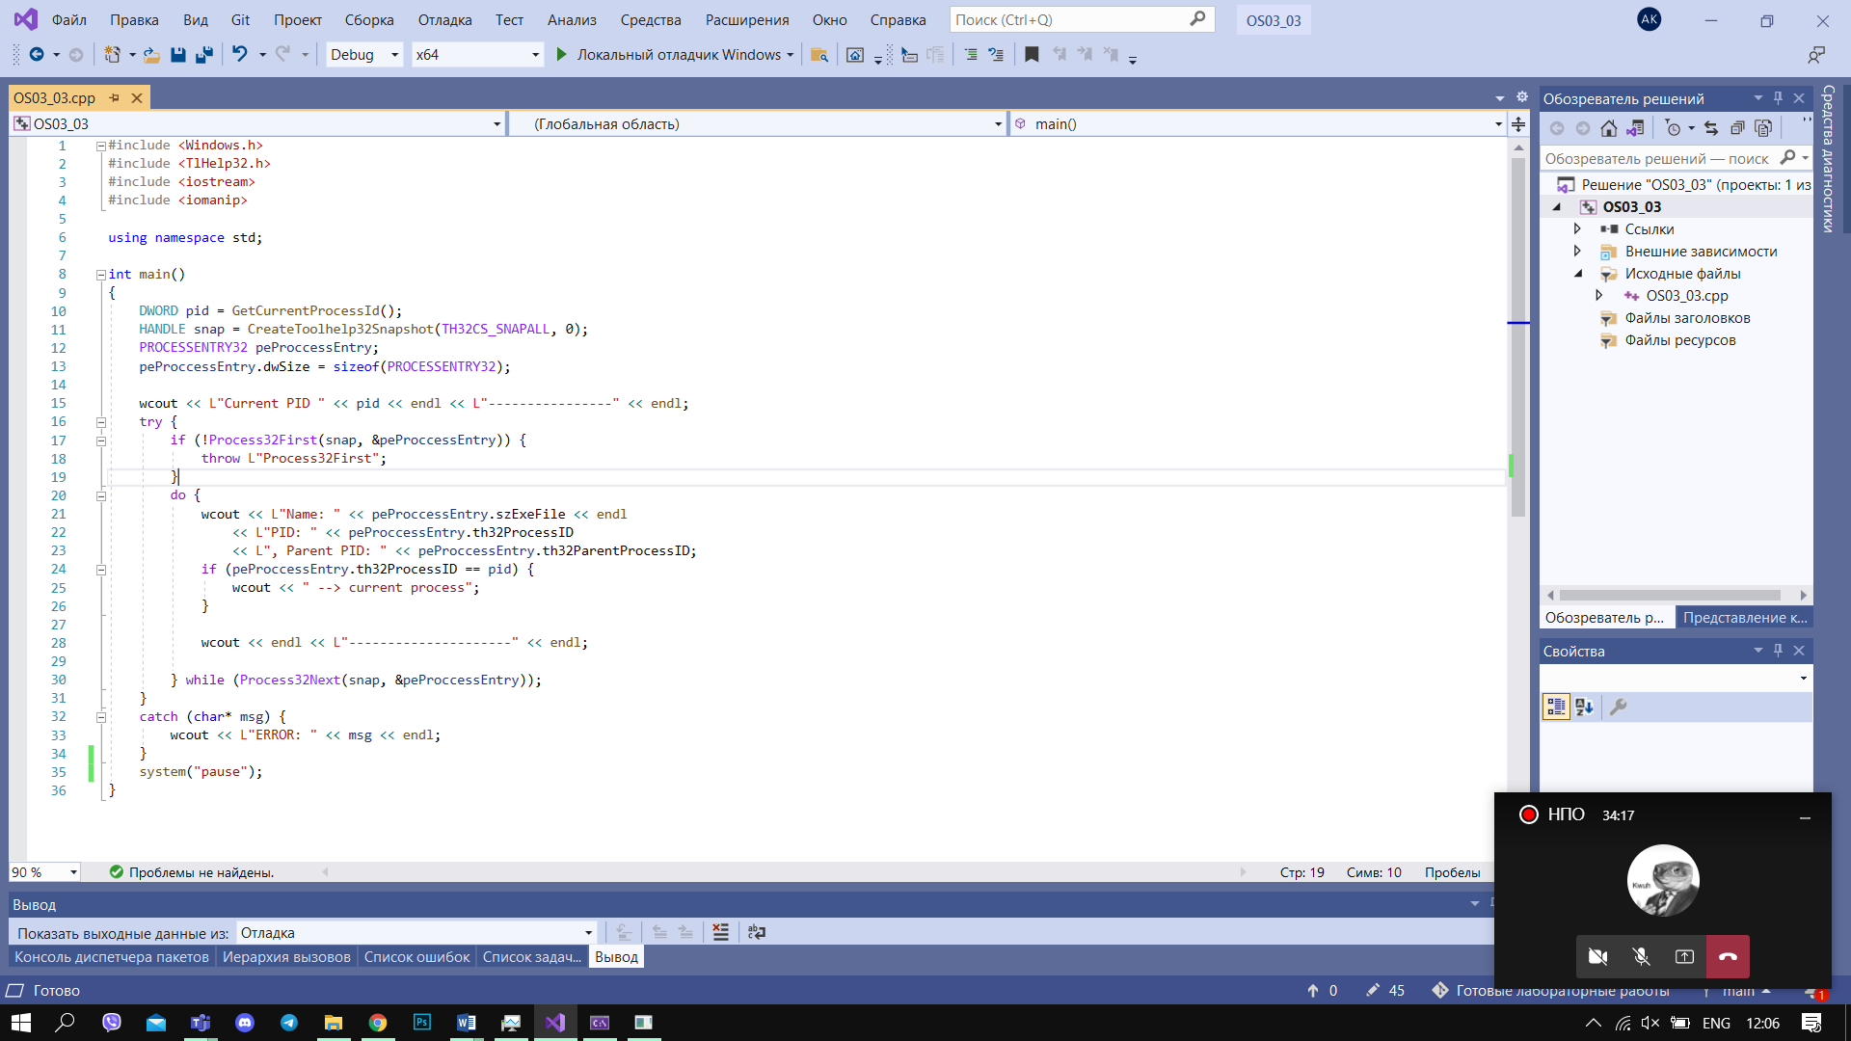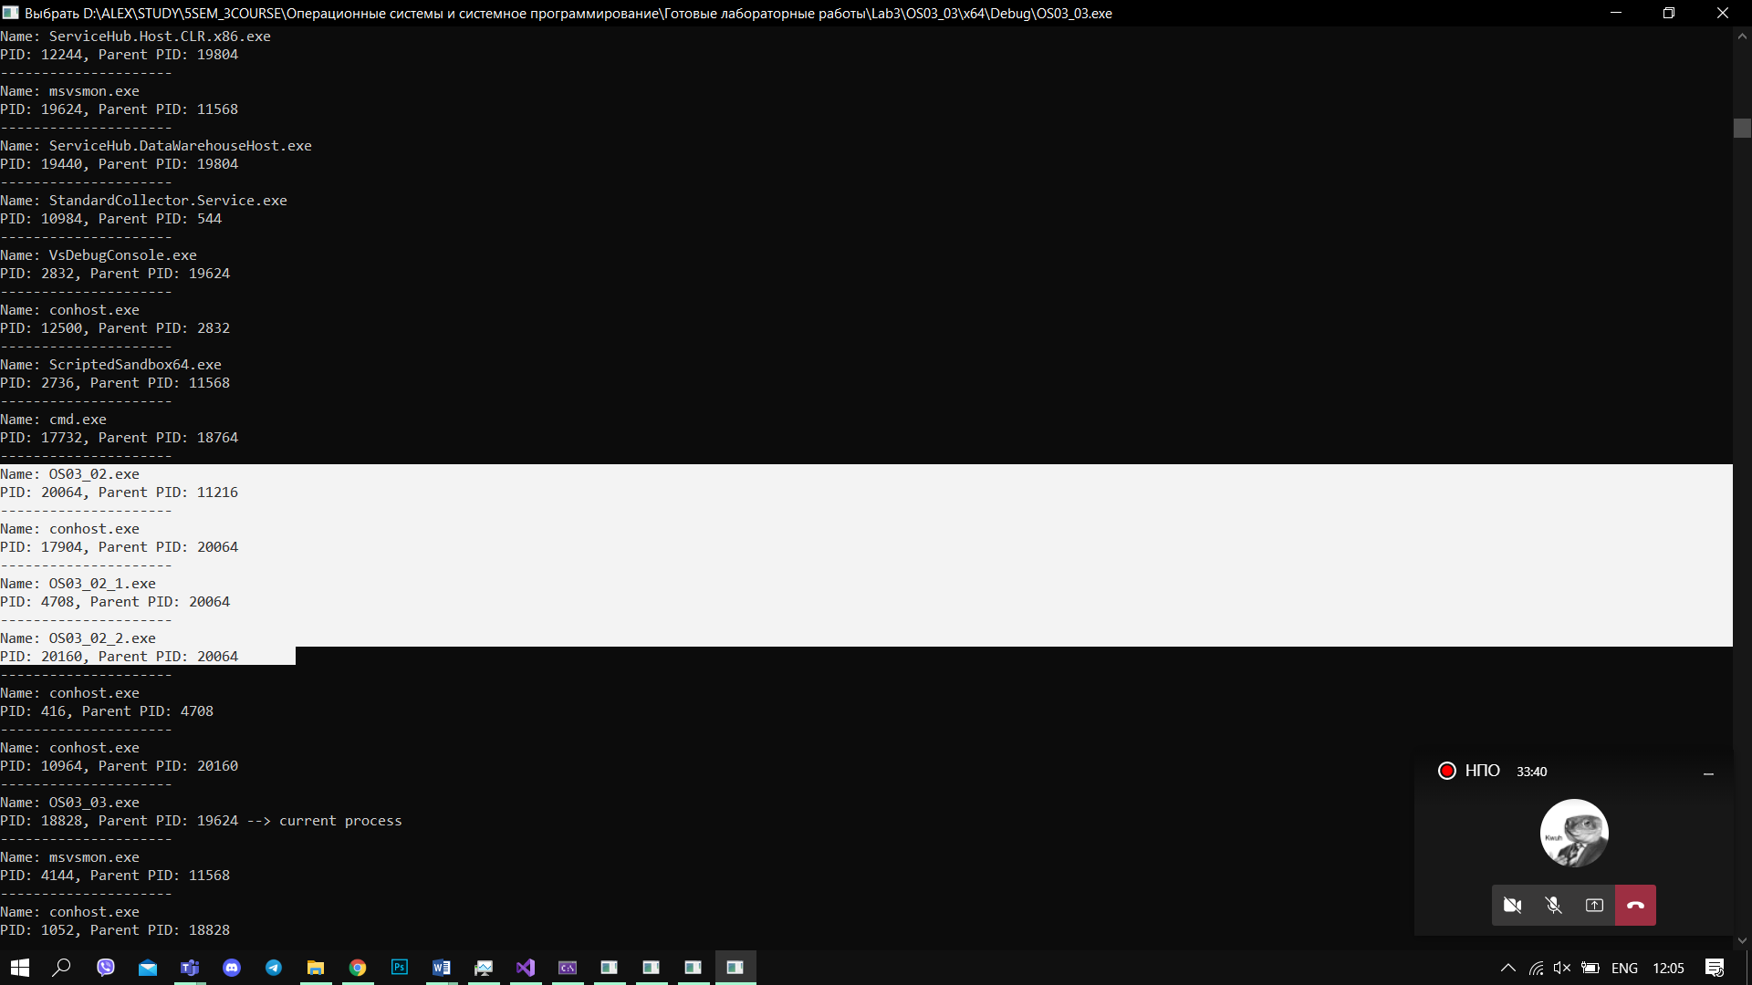

**Задание 04**

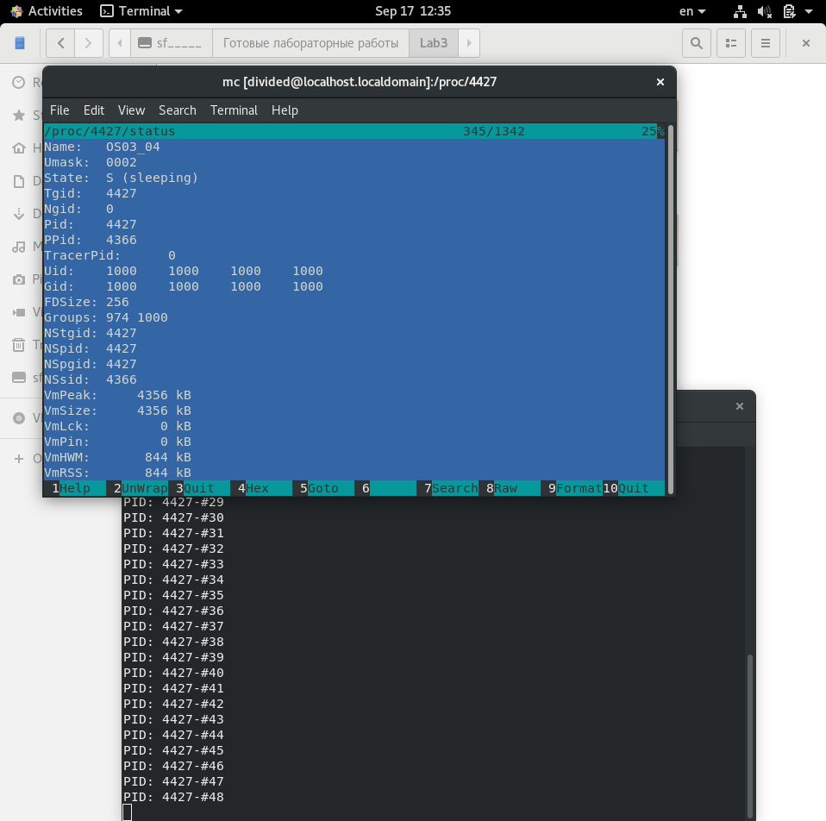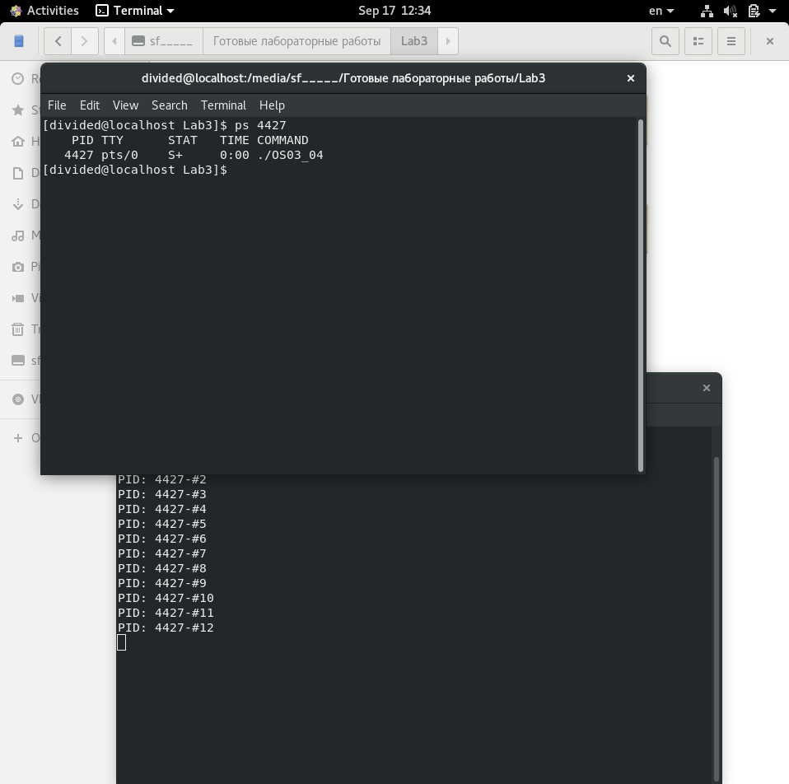

**Задание 05**

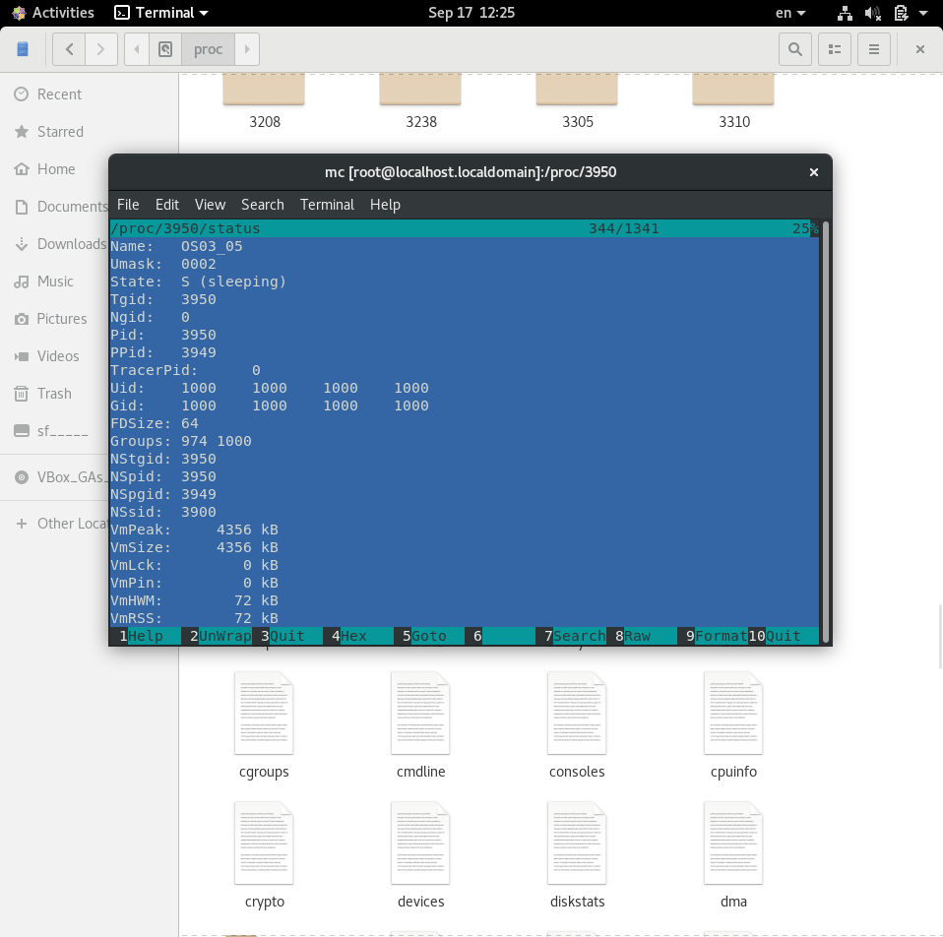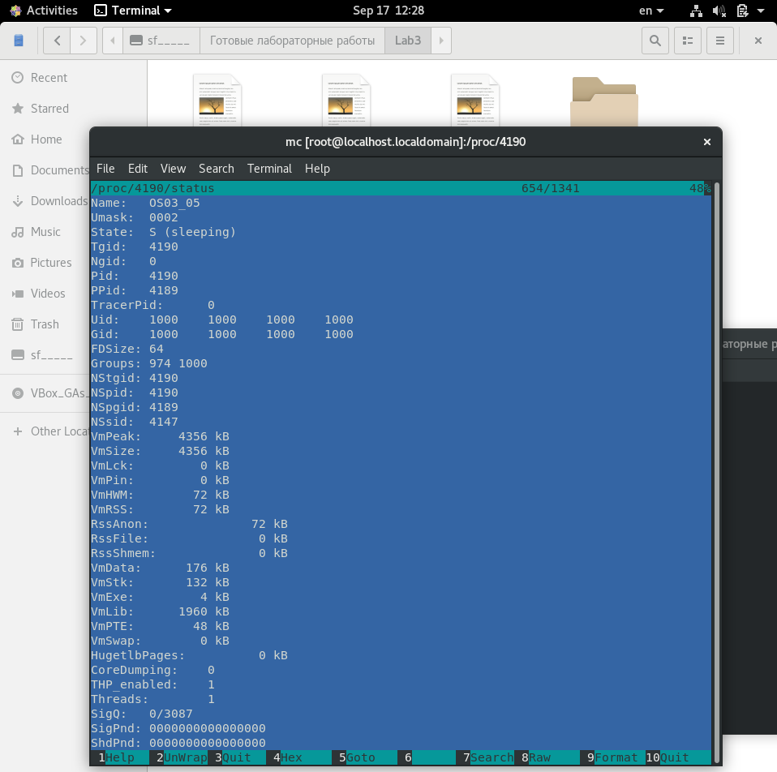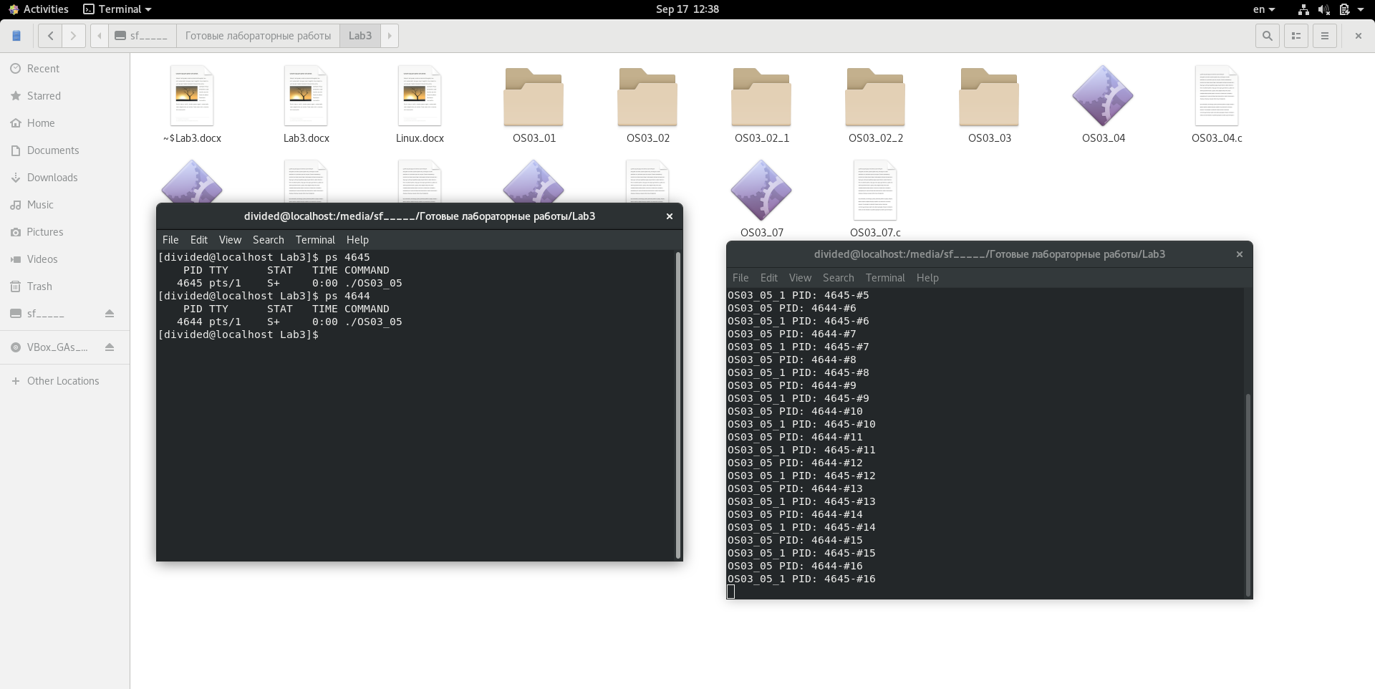

**Задание 07**

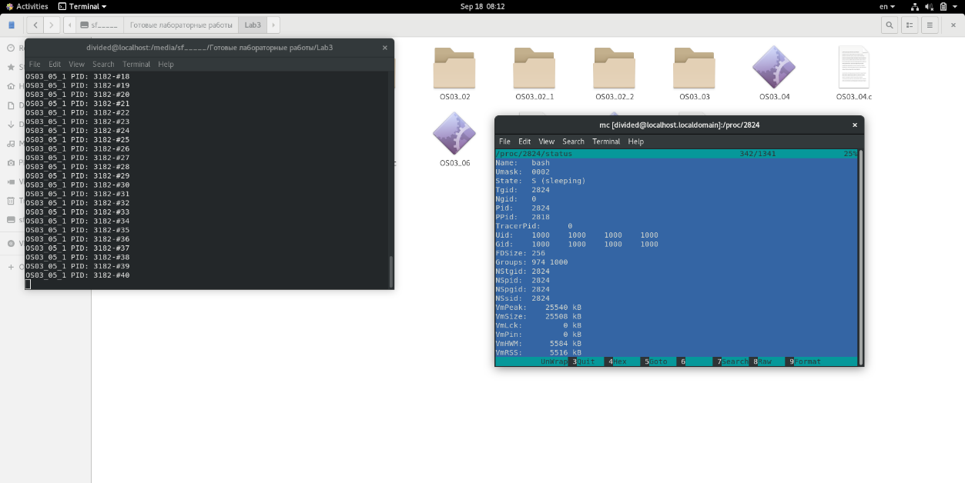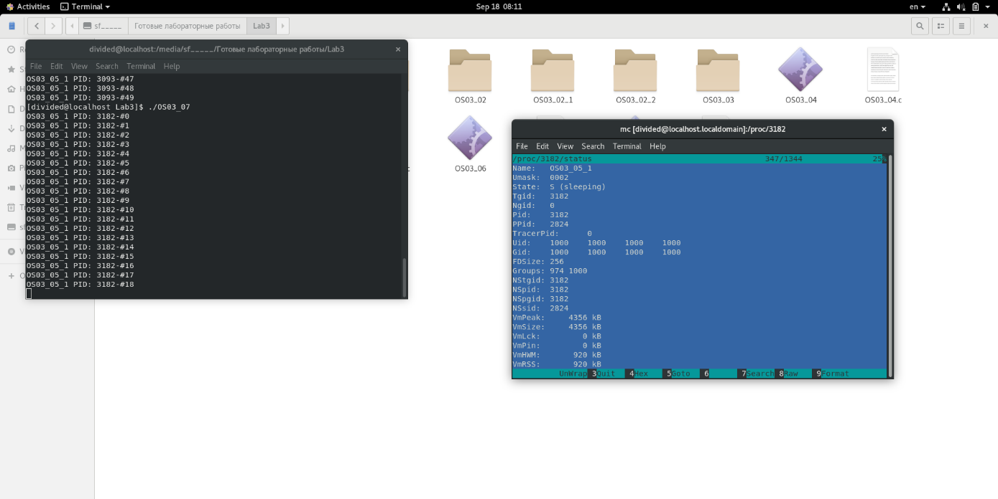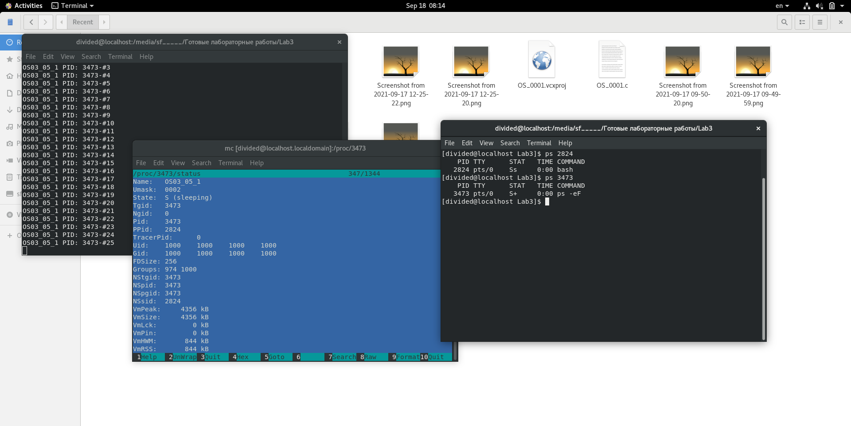

1. **Что такое POSIX?**

Набор стандартов, описывающее интерфейс взаимодействия прикладной программы и ОС.

1. **Что такое системный вызов?**

Системный вызов - механизм вызова прикладной программой функции ядра OS.

1. **Что такое аппаратное прерывание, программное прерывание?**

Аппаратное - реакция процессора на физический сигнал от некоторого устройства (клавиатура, системные часы, жесткий диск и т.д.), по времени возникновения эти прерывания асинхронны, т.е. происходят в случайные моменты времени;

программные (частный случай внутреннего прерывания) — инициируются исполнением специальной [инструкции](https://ru.wikipedia.org/wiki/%D0%9A%D0%BE%D0%B4_%D0%BE%D0%BF%D0%B5%D1%80%D0%B0%D1%86%D0%B8%D0%B8) в коде [программы](https://ru.wikipedia.org/wiki/%D0%9A%D0%BE%D0%BC%D0%BF%D1%8C%D1%8E%D1%82%D0%B5%D1%80%D0%BD%D0%B0%D1%8F_%D0%BF%D1%80%D0%BE%D0%B3%D1%80%D0%B0%D0%BC%D0%BC%D0%B0), предназначены для выполнения некоторых действий операционной системы, являются синхронными;

1. **Что такое процесс?**

Процесс OS – единица работы OS - объект ядра OS + адресное пространство:

Процессом, по существу, является программа во время ее выполнения.

1. **Что такое контекст процесса?**

Контекст процесса – данные, которые сохраняются при переключении процессов и предназначенные для продолжения работы; (адресное пространство, содержимое регистров, объекты ядра OS (объекты процессов, потоков, безопасности, файлов и пр.) стек ядра (для этого процесса))

1. **Что такое родительский и дочерний процесс?**

Системный вызов *fork* создает точную копию исходного процесса, называемого **родительским процессом (parent process)**. Новый процесс называется **дочерним процессом (child process)**. У родительского и у дочернего процессов есть свои собственные (приватные) образы памяти. Если родительский процесс впоследствии изменяет какие-либо свои переменные, то эти изменения остаются невидимыми для дочернего процесса (и наоборот).

1. Что такое процесс инициализации OS?
2. **Перечислите области памяти процесса и поясните их назначение.**

С каждым процессом связано его

**адресное пространство** — список адресов ячеек памяти от нуля до некоторого максиму-

ма, откуда процесс может считывать данные и куда может записывать их. Адресное про-

странство содержит выполняемую программу, данные этой программы и ее стек. Кроме

этого, с каждым процессом связан набор ресурсов, который обычно включает регистры

(в том числе счетчик команд и указатель стека), список открытых файлов, необрабо-

танные предупреждения, список связанных процессов и всю остальную информацию,

необходимую в процессе работы программы. Таким образом, процесс — это контейнер,

в котором содержится вся информация, необходимая для работы программы.

сегмент кода – содержит машинные команды, Адресуется регистром CS;

сегмент данных – содержит данные, то есть константы и рабочие области, необходимые программе. Адресуется регистром DS;

сегмент стека – содержит адреса возврата в точку вызова подпрограмм. Адресуется регистром SS.

1. **Чем отличаются системные процессы от пользовательских?**

Системные процессы практически ничем не отличаются от любых написанных пользователем программ. Единственный критерий, по которому отличают прикладные процессы и системные сервисные процессы, состоит в том, что процесс операционной системы управляет каким-либо ресурсом в интересах прикладного процесса.

1. **Что такое Windows-сервисы, Linux-демоны?**

процессы запускаемые автоматически при запуске OS; Windows: windows-сервисы; Linux-демоны.

1. **С помощью каких системных вызовов можно создать дочерний процесс в Windows? Поясните разницу**.

Функция **CreateProcess**создает новый процесс и его главный поток. Новый процесс выполняет указанный исполняемый файл. Функция CreateProcess предназначена для запуска новой программы. Функции WinExec и LoadModule также работают, но не предоставляют таких возможностей, как CreateProcess.

Функция **LoadModule** загружает и исполняет приложение или создает новый экземпляр существующего приложения.

Самый простой способ запустить какую-то программу из своего приложе­ния — использовать функцию **WinExec.**

1. **С помощью каких системных вызовов можно создать дочерний процесс в Linux? Поясните разницу.**
2. С помощью функции System(). Этот способ сравнительно прост, однако неэффективен и создает определенные риски с точки зрения безопасности.
3. С помощью функций fork() и exec() - более продвинутая техника с точки зрения гибкости, скорости и безопасности.

Команда exec заменяет текущий интерпретатор shell указанной командой. Обычно она используется для того, чтобы закрыть текущий интерпретатор и запустить другой.

1. **Какие потоки данных доступны любому процессу автоматически?**

потоки имеющие зарезервированные номера - дескрипторы (номера), поток ввода (0), поток вывода (1), поток вывода ошибок (2).

1. **Поясните назначение системного вызова WaitForSingleObject в Windows-приложении.**

Вызов *WaitForSingleObject* используется для ожидания события. Ожидание может касаться множества возможных событий. Если в параметре указан процесс, то вызывающая программа дожидается окончания конкретного процесса.

1. **Поясните назначение системного вызова wait в Linux-приложении.**

Она блокирует вызывающий процесс до тех пор, пока один из его дочерних процессов не завершится (или не произойдет ошибка).

1. **Дайте развернутое определение процесса OS.**

Процесс OS – единица работы OS - объект ядра OS + адресное пространство.

Процессом, по существу, является программа во время ее выполнения.

Файловая система Proc (procfs) — это виртуальная файловая система, созданная на лету при загрузке системы, и ликвидируется во время выключения системы.

Он содержит полезную информацию о процессах, которые в данный момент выполняются, он рассматривается как центр управления и информации для ядра.